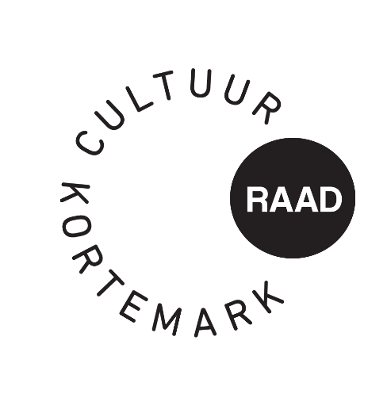

Uw brief van |  | Uw refertes |  | Onze refertes
Contactpersoon : Simon Aneca – Tel. 051 56 61 08
E-mail : cultuur@kortemark.be

Alle briefwisseling graag gericht aan het bestuur van de cultuurraad

Betreft : | Installatie dagelijks bestuur – dinsdag 18 februari 2025 | Bijlage(n): 1

datum : dinsdag 18 februari, om 19.30u
plaats : Brouwzaal in De Mouterij

Aanwezig: Walter Denyft, Guido Viaene, Ofelie Callewaert, Tine Lievens, Rita Berteloot, Pedro Maeckelberg, Steven van der Mesche, Miek Decleir, Genoveva Baes, Rik David, Koen Decleir
Verontschuldigd: Wesley Verfaillie, Peter Bentein

- Vasstelling leden cultuurraad
Lijst is vastgesteld.

- Verkiezing voorzitter, ondervoorzitter en penningmeester
Voorzitter: Walter Denyft
Ondervoorzitter: Tine Lievens
Penningsmeester: Genoveva Baes

- Duiding van de werking
Adviesverlenend orgaan, sporadisch worden er activiteiten georganiseerd.
Simon geeft een overzicht van de activiteiten en projecten.

- Burgerbudget – Stemming
https://www.kortemark.be/stemmenburgerbudget

Ieder lid van de cultuurraad kan stemmen voor zijn/haar voorkeur.
Vergeet niet aan te duiden dat je lid bent van een adviesraad, namelijk de cultuurraad.

- Financieel Verslag
Simon ligt de financiële situatie toe.

- Adviesvraag Werkingssubsidies
De cultuurraad adviseert de erkenning van De Steenbakkerijvrienden, als ontspanningsvereniging, unaniem goed.

- Data volgende vergaderingen
18 maart, 22 april, 20 mei, 24 juni

- Varia
Simon brengt een voorstel mee met betrekking tot streetart.
Dit als project van de cultuurraad.

Hoogachtend,
Simon Aneca

